基隆市立中山高級中學國中部 一一○學年度 第一學期 二年級 自然與生活科技科 第一次段考題目卷
國二 _______ 班 座號：______ 姓名：________________

一、選擇題I：﹙每題2分，共40分﹚
( Ａ )1. 沛沛用最小刻度單位為公分的直尺來測量物體的長度，以下哪個測量結果的表示方法最正確？ (Ａ)原子筆長14.4公分 (Ｂ)自然科學課本長21公分
(Ｃ)100張紙厚度為1.05公分 (Ｄ)十元硬幣厚度為0.25公分。
( Ｄ )2. 下列哪一個敘述所給的數值，不會有因量測工具的最小刻度受限，而引起的估計誤差？ (Ａ)昨日降雨量為12毫米 (Ｂ)書桌長度為80公分 (Ｃ)今日氣溫為21℃ (Ｄ)二年級的學生中有123人近視。
( Ｃ )3. 使用上皿天平測量物體，若右盤放置的砝碼為50公克1個、20公克1個、10公克1個、200毫克砝碼1片、100毫克砝碼1片，則此物體質量應記錄為多少公克？（此天平可測量的最小刻度單位為100毫克）
(Ａ) 77.00 (Ｂ) 79.70 (Ｃ) 80.30 (Ｄ) 83.00。
( Ｂ )4. 下列有關誤差的敘述，何者錯誤？ (Ａ)測量值與實際值之間有差異，不代表所用測量工具有問題 (Ｂ)使用相同的實驗步驟與測量工具，就一定可以避免誤差 (Ｃ)測量儀器越精密，實驗方法越合理，實驗操作越謹慎，誤差就會越小
(Ｄ)藉由多次的測量求其平均值，可使測量結果更精確。
( Ｂ )5. 有一個密度為9.0公克∕立方公分的正立方體銅塊，若將其對切成兩半，則半個銅塊的密度為多少公克∕立方公分？ (Ａ) 4.5 (Ｂ) 9.0 (Ｃ) 12.0 (Ｄ) 18.0。
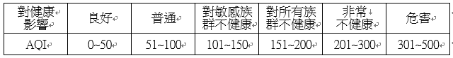
( Ａ )6. 根據新聞報導：臺南今天的AQI值已經達到「紫爆」等級，提醒民眾不要待在戶外。有環保團體指出，其實「紅害」就應該啟動防護措施。附表為AQI值對應健康的影響，請問AQI值代表為何？ (Ａ)空氣品質指標 (Ｂ)空氣中PM_{2.5}的量
(Ｃ)紫外線指數 (D)酸雨程度指標。

( Ｄ )7. 下列哪一個現象是化學變化？ (Ａ)水蒸發 (Ｂ)冰熔化 (Ｃ)粉筆碎裂
(Ｄ)鐵生鏽。
( Ｂ )8. 用撈匙（或濾網）將煮熟的水餃（或麵）從滾燙的水中撈起來，與利用漁網的網孔捕抓大魚、放走小魚，兩者所應用的原理比較接近下列何者？
(Ａ)溶解 (Ｂ)過濾 (Ｃ)結晶 (Ｄ)蒸發。
( Ｃ )9. 人類的生存離不開空氣，附圖為乾燥空氣（不含水氣）組成成分示意圖，請問下列有關空氣的敘述何者正確？ (Ａ)乙、丙、丁均為純物質 (Ｂ)丁氣體不易發生反應，屬於鈍氣 (Ｃ)點燃的線香在乙氣體中會燃燒更旺盛 (Ｄ)甲氣體可用於焊接金屬時，防止金屬與氧反應。
( Ｂ )10. 小軒使用上皿天平秤取4公克的氫氧化鈣固體，依天平的量測原理推論，請問他的操作步驟順序應為何？甲.調整校準螺絲的位置，使指針指在正中央；乙.在左盤放上秤量紙；丙.在秤量紙上慢慢放上氫氧化鈣，直至指針指在正中央；丁.在右盤放上4公克的砝碼？
(Ａ)甲乙丙丁 (Ｂ)乙甲丁丙 (Ｃ)乙甲丙丁 (Ｄ)甲乙丁丙。
( Ａ )11. 取三個完全相同的燒杯，裝入等量的水，分別放入質量相同的銀塊（密度：10.5公克∕立方公分）、鐵塊（密度：7.9公克∕立方公分）、鋁塊（密度：2.7公克∕立方公分），若金屬塊皆完全沒入水中，且燒杯內的水皆沒有溢出，則哪個燒杯中的水面上升最多？ (Ａ)放入鋁塊的燒杯 (Ｂ)放入鐵塊的燒杯 (Ｃ)放入銀塊的燒杯 (Ｄ)三個燒杯水面上升一樣多。
( Ａ )12. 將5公克的糖溶於20公克的水中，此糖水的重量百分率濃度為何？
(Ａ) 20％ (Ｂ) 25％ (Ｃ) 33.3％ (Ｄ) 50％。
( Ｃ )13. 靜宜在報紙上讀到某賣場的草莓殘留農藥「氟尼胺」0.03 ppm，超過規定的「農藥殘留容許量標準」，請問0.03 ppm代表每公斤中含有多少毫克的農藥「氟尼胺」？ (Ａ) 3 (Ｂ) 0.3 (Ｃ) 0.03 (Ｄ) 0.003。
( Ｄ )14. 下列何者屬於混合物？ (Ａ)葡萄糖 (Ｂ)氧氣 (Ｃ)蒸餾水 (Ｄ)空氣。
( Ｄ )15. 實驗室製造二氧化碳氣體，用哪一種方法收集氣體最理想？
(Ａ) | (Ｂ) | (Ｃ) | (Ｄ)
( Ａ )16. 以下為四種物質在一般環境下，經多次測量所得的沸點，請依此判斷其中哪一種物質是混合物？ (Ａ)甲：沸點70℃～80℃ (Ｂ)乙：沸點56℃ (Ｃ)丙：沸點79℃ (Ｄ)丁：沸點100℃。
( Ｂ )17. 某違規酒後開車的駕駛，喝了1000毫升酒精濃度4.5％的啤酒。警察臨檢時，請他對著酒精濃度測試器呼氣。酒測結果，酒精濃度超過標準值，於是警察開單告發並當場吊扣汽車。請問此駕駛總共喝進多少毫升的酒精？
(Ａ) 4.5 (Ｂ) 45
(Ｃ) 450 (Ｄ) 1000。
( Ｄ )18. 生活中的廢水若直接排入河川，會造成水域發臭，因此需經由汙水下水道系統運送至汙水處理廠，進行以下的流程，其中阻截垃圾所使用的原理，與下列甲～壬的哪些相同？
(Ａ)乙丙己壬 (Ｂ)丁庚 (Ｃ)甲戊庚辛 (Ｄ)乙己壬。
( Ｂ )19. 臺灣各地缺水新聞頻傳，水源不足時，有時需靠地下水填補，既然水是我們生活中不可或缺的重要資源，以下哪些是珍惜水資源且能減少對環境影響的合適做法？
甲.為了珍惜水，使用後的廢水應倒入鄰近的河川；
乙.汙水處理廠處理後的再生水，拿來飲用；
丙.規畫水資源的使用，落實「1滴水至少使用2次以上」的精神；
丁.雨撲滿的水可拿來洗車、拖地。
(Ａ)甲乙 (Ｂ)丙丁 (Ｃ)乙丙丁 (Ｄ)甲乙丙。
( Ｃ )20. 有關擴散現象，下列敘述何者不正確？ (Ａ)擴散是溶質在溶液中不停運動的現象 (Ｂ)溫度越高擴散現象越明顯 (Ｃ)粒子均勻分布於水中時即停止運動 (Ｄ)由於粒子擴散，最終使溶液中各處濃度相等。
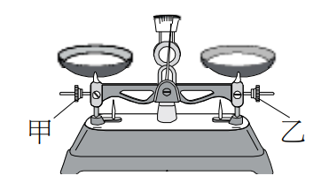
二、選擇題II：﹙每題2分，共20分﹚
( Ａ )21. 如附圖，在測量前發現天平指針偏右，想要歸零時，應如 何調整校準螺絲甲、乙？
(Ａ)甲固定，乙向左旋入 (Ｂ)甲固定，乙向右旋出 (Ｃ)乙固定，甲向右旋入 (Ｄ)乙向左旋入，甲向右旋入。
( Ｃ )22. 夏史壬使用『電鍋把生米煮成熟飯』，利用『刀子切菜』， 鍋子裡的『水煮滾後部分變成水蒸氣』，掀開鍋蓋後，發現 『鍋蓋有水蒸氣凝結』，然後『在湯裡面加入菜煮熟』、再加鹽巴調味，夏史壬試喝湯的味道，『湯進入肚子慢慢被消化成養分』。請問：此段敘述，六句畫雙底線的部分有幾項是物理變化？ (Ａ) 1 (Ｂ) 2 (Ｃ) 3 (Ｄ) 4。
( Ｄ )23. 西元2019年年底爆發嚴重特殊傳染性肺炎（簡稱為 COVID-19），衛生福利部疾病管制署(CDC)呼籲國人，應戴口 罩避免感染，勤洗手消毒也很重要，盡量不要到人擁擠之處。若在戶外或場所沒有水可以洗手時可以利用濃度 70% ~ 75%的酒精水溶液來達到殺菌功能。請問下列何者與文中「75%的酒精」意義相同呢？ (Ａ) 100公克的酒精水溶液中，含有75毫升的酒精 (Ｂ) 100公克的酒精水溶液中，含有75公克的酒精 (Ｃ) 100毫升的酒精水溶液中，含有75公克的酒精 (Ｄ) 100毫升的酒精水溶液中，含有75毫升的酒精。
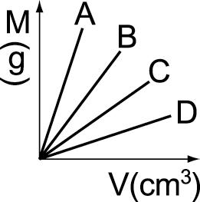
( Ａ )24. Ａ、Ｂ、Ｃ、Ｄ四個物體的質量與體積關係如附圖所示，則此四個物體的密度大小關係為何？
(Ａ) Ａ＞Ｂ＞Ｃ＞Ｄ (Ｂ) Ｂ＞Ｃ＞Ｄ＞Ａ
(Ｃ) Ｃ＞Ｄ＞Ｂ＞Ａ (Ｄ) Ｄ＞Ｃ＞Ｂ＞Ａ。
( Ｂ )25. 莊妖嬌開學時健康檢查，測量身高為 152.3 公分，請問測量儀器的最小刻度為？估計數值為？
(Ａ) 1 公分、2 (Ｂ) 1 公分、3 (Ｃ) 0.1 公分、2 (Ｄ) 0.1 公分、3。
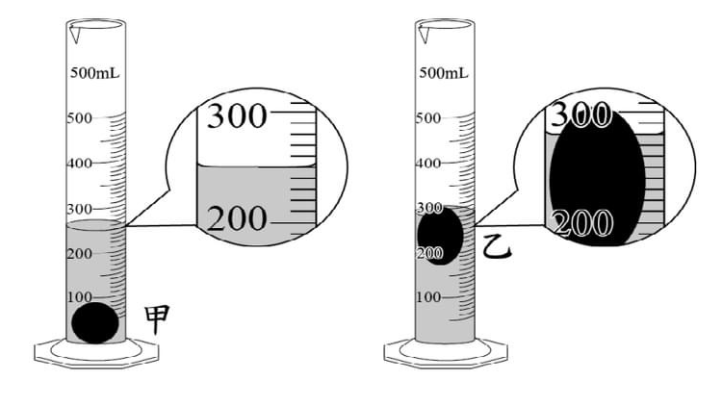
( Ｂ )26. 物質可分為固態、液態、氣態三種形態，則關於物質三態的敘述，下列何者正確？ (Ａ)有固定的形狀、體積的物質為氣態 (Ｂ)有一定體積，無固定形狀的物質為液態 (Ｃ)無一定體積和形狀的物質為固態 (Ｄ)固態、液態、氣態都有一定的形狀與體積。
( Ｃ )27. 兩個完全相同的量筒中，原本皆裝水200mL，今分別置入甲、乙兩個實心物體，待液面靜止平衡後，物體的浮沉情形與量筒的讀數如右圖所示。若兩物體皆不與水發生化學反應且不吸水，已知水的密度為1 g/cm³，則可推論出下列哪些資訊？ (Ａ)甲的質量為50 g，乙的質量為80 g (Ｂ)甲的體積為50 cm³，乙的體積為80 cm³ (Ｃ)甲的密度大於1 g/cm³，乙的密度小於1 g/cm³
(Ｄ)甲的密度小於1 g/cm³，乙的密度大於1 g/cm³。
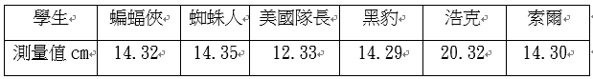
( Ｄ )28. 下表是班上六位同學分別使用最小刻度單位為 0.1 公分的直尺，測量書本的長度，下表為他們的測量結果，試求出書本的平均長度為多少公分？
(Ａ) 14.99 (Ｂ) 13.92 (Ｃ) 15.52 (Ｄ) 14.32。

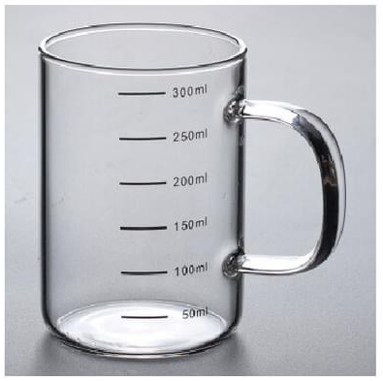
( Ｃ )29. 傅潘達買了一個刻度玻璃杯(如圖)，經過電子天平測量，空杯的質量為320克，若裝水到此杯璃杯300mL的刻度，發現玻璃杯與水的總質量為610公克，若當時水的密度為1 g/cm³，則下列敘述何者正確？ (Ａ)杯外300mL的刻度是準確的，其他的刻度也準確 (Ｂ)杯外300mL的刻度是準確的，但其他的刻度是否準確則無法判斷 (Ｃ)杯外300mL的刻度是不準確的，正確的刻度應該往上刻畫 (Ｄ)杯外300mL的刻度是不準確的，正確的刻度應該往下刻畫。

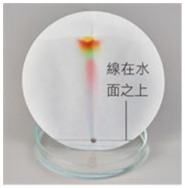
( Ｂ )30. 吳柏毅以棕色水性彩色筆在濾紙畫出一點，再將濾紙緩緩浸入水中直至該點下緣，經過一段時間後發現彩色筆顏料中色素在濾紙上移動的情形如右圖所示。請問分離此顏料中色素的方法為下列何者？ (Ａ)過濾法 (Ｂ)色層分析法 (Ｃ)加熱結晶法 (Ｄ)溶解法。

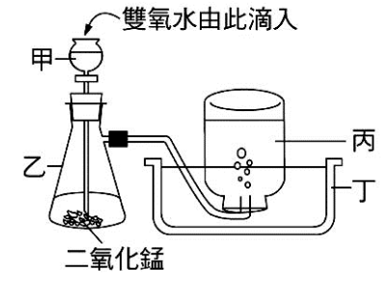
三、題組：﹙每題2分，共40分﹚
附圖為梅人耀以雙氧水與二氧化錳製造氧氣的實驗裝置圖，試回答31～35題：

( Ｃ )31. 從雙氧水製備氧氣的過程中，薊頭漏斗的長管為什麼要插 入吸濾瓶瓶底的液面下？ (Ａ)為了加速氧氣的產生 (Ｂ)其實不插入水中也沒有關係
(Ｃ)可避免產生的氧氣由薊頭漏斗口逸散 (Ｄ)這樣水槽中的水，才不會倒灌至吸濾瓶內。
( Ｄ )32. 收集氣體的方法名稱為何？
(Ａ)向下排氣法 (Ｂ)向上排氣法 (Ｃ)排氣集氣法 (Ｄ)排水集氣法。
( Ａ )33. 承上題，欲利用此方法收集特定氣體，該氣體必須具備何種特性？
(Ａ)難溶於水 (Ｂ)具有助燃性 (Ｃ)密度較空氣大 (Ｄ)密度較空氣小。
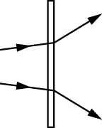
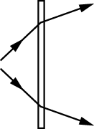
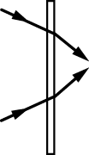
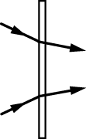
( Ｂ )34. 若氧氣的生成速率太快時，下列哪一種處理方法最好？ (Ａ)拔開甲器材
(Ｂ)將導管移出水面 (Ｃ)加入更多的二氧化錳 (Ｄ)盡速遠離。
( Ａ )35. 有關雙氧水製備氧氣及檢驗其性質的實驗，下列敘述何者正確？
(Ａ)可利用點燃的線香檢測產物 (Ｂ)氧氣產生時應立即開始收集
(Ｃ)因氧氣易溶於水，故以排水集氣法收集 (Ｄ)將氧氣導入澄清石灰水中，會產生白色沉澱。

馬辟京利用寒假到臺南七股的鹽山遊玩，從那裡帶回了一些含有泥沙的粗鹽，回到學校後，她將含有泥沙的粗鹽精製成食鹽晶體，並將整個實驗過程畫下來，如附圖所示，試回答36～41題： 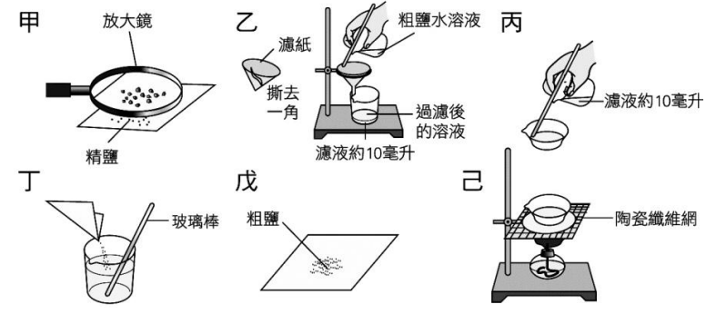
( Ａ )36. 此實驗的操作過程，正確順序應該為下列何者？ (Ａ)戊丁乙丙己甲 (Ｂ)乙丙丁甲己戊 (Ｃ)甲乙丙丁戊己 (Ｄ)戊丁丙乙己甲。
( Ｄ )37. 過濾食鹽水與細砂的操作過程中，漏斗的位置(甲~丙)及傾 倒濾液的方法(丁~己)，下列圖示哪些正確？ (Ａ)乙戊 (Ｂ)丙己 (Ｃ)甲丁 (Ｄ)乙丁。
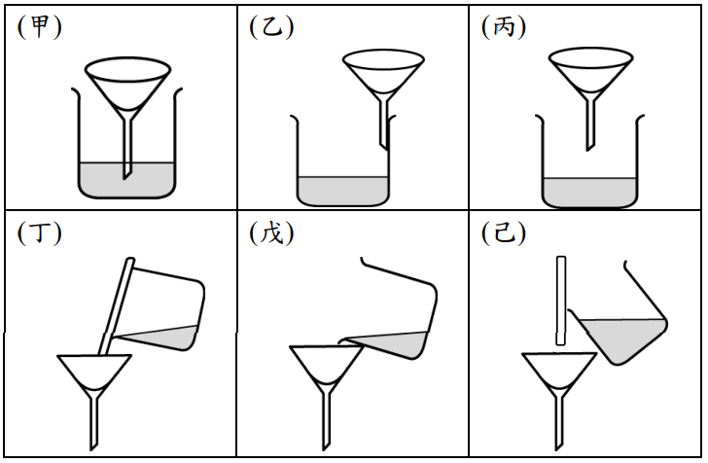
( Ｂ )38. 要將濾紙放入漏斗中時，先將濾紙撕去一角後攤開、以水沾溼後放入，如圖所示，這是為什麼呢？ (Ａ)看起來美觀 (Ｂ)可讓濾紙和漏斗較緊密接合 (Ｃ)實驗太無聊 (Ｄ)濾紙太大張。
( Ｃ )39. 實驗中，為何我們可以用濾紙來分離食鹽水及砂粒？ (Ａ)濾紙具有磁性可先將砂粒吸住 (Ｂ)砂粒的附著力較食鹽水佳 (Ｃ)砂粒的顆粒大於濾紙的孔隙 (Ｄ)砂粒的溶解度比食鹽大。
( Ｂ )40. 實驗中，乙、己兩步驟，分別屬於哪一種變化？ (Ａ)皆為化學變化 (Ｂ)皆為物理變化 (Ｃ)先物理變化後化學變化 (Ｄ)先化學變化後物理變化。
( Ｄ )41. 關於粗鹽精製實驗的過程，下列敘述何者錯誤？ (Ａ)分離食鹽和泥沙混合物，可用溶解過濾法 (Ｂ)分離食鹽和水可用蒸發結晶法 (Ｃ)加熱時，陶瓷纖維網的功用是使加熱能夠均勻 (Ｄ)食鹽水的顆粒小所以可以通過濾紙，此時的食鹽水為純物質。
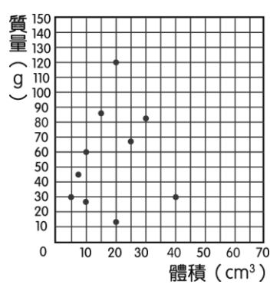
魏升旨將10個形狀大小不同的固體，分別測其質量和體積，並以質量為縱座標、體積為橫座標，標示在方格紙上，如圖所示 ，試回答42～44題：

( Ａ )42. 由圖可知，此10個物體最少可分成幾種物質？
(Ａ) 3種 (Ｂ) 4種 (Ｃ) 5種 (Ｄ) 10種。
( Ｃ )43. 承上題，可作出此判斷，是依據下列哪一個物理量？ (Ａ)物體的體積大小 (Ｂ)物體的質量大小 (Ｃ)物體的質量與體積的比值 (Ｄ)物體的質量和體積的乘積。
( Ｃ )44. 若魏升旨測得一鐵塊的質量為 150.00 g，以排水法測得體積為 25.0 cm ³，根據這些數據，判斷圖中的物體，可能是鐵塊的共有幾個？
(Ａ) 2個 (Ｂ) 3個 (Ｃ) 5個 (Ｄ) 10個。

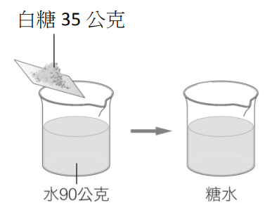
季聲崇將35公克的白糖倒入90公克的水中，經充分攪拌後白糖尚有5公克沉澱，如附圖，請回答45～47題：

( Ｃ )45. 下列關於此糖水溶液的敘述，何者『錯誤』？ (Ａ)溶液中的白糖稱為溶質 (Ｂ)溶液中的水稱為溶劑 (Ｃ)糖水是純物質，有固定沸點 (Ｄ)糖水是糖與水均勻混合的溶液。
( Ｂ )46. 關於所形成的糖水濃度，下列敘述何者正確？ (Ａ)如果此時再加入糖，繼續攪拌能溶解更多糖 (Ｂ)如果此時再加入糖，攪拌後糖仍無法繼續溶解
(Ｃ)如果將此杯糖水倒一半於大容器內，則大容器內糖水濃度變一半
(Ｄ)如果將此杯糖水倒一半於小容器內，則小容器內糖水濃度變小。
( Ｄ )47. 季聲崇應如何計算此杯糖水的重量百分率濃度？
(Ａ) | (Ｂ)
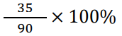 | 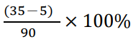
(Ｃ) | (Ｄ)
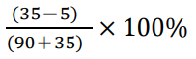 | 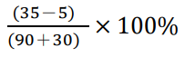

胡驪晶欲測量某溶液液體體積與質量的關係，實驗結果如表所示，請回答48～50題：
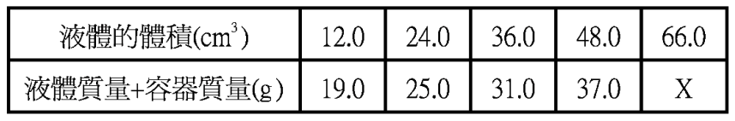
( Ａ )48. 此容器的質量為多少公克？ (Ａ) 13.0 (Ｂ) 15.0 (Ｃ) 17.0 (Ｄ) 19.0。
( Ｄ )49. 表中的 X 值為多少公克？ (Ａ) 43.0 (Ｂ) 49.0 (Ｃ) 13.0 (Ｄ) 46.0。
( Ｃ )50. 此溶液的密度為多少公克／立方公分？
(Ａ) 1.6 (Ｂ) 2.0 (Ｃ) 0.5 (Ｄ) 0.2。
背面尚有試題 ※ 第2頁完

